Listas descriptivas de casos de uso
Número | 6
Nombre del CU | Cancelar convenio
Actor | Socio responsable
Descripción | El convenio podrá ser cancelado, una vez que fue aceptado por el socio responsable.
Prioridad (A/B/C) | A
Parámetros de Entrada | rolUsuario (Cliente/Consultora), numeroConvenio
Estado Inicial | Instancia de Convenio:  - relacionada a instancia de EstadoConvenio:  - con nombreEstadoConvenio igual a “Firmado”, “En progreso” o “Aceptado”  - relacionada a instancias de ConvenioTipoServicio  Instancia de EstadoConvenio:  - con fechaHoraBajaEC igual a vacío  - con nombreEstadoConvenio igual a “Cancelado”  Si el convenio está en progreso  Instancias de Servicio:  - relacionadas a instancias de ConvenioTipoServicio  - relacionadas a instancias de EstadoServicio:  - con nombreEstadoServicio igual a “Asignado” o “En progreso” o “Terminado”  - relacionada a instancias de ServicioEstado  Instancia de EstadoServicio:  - con fechaHoraBajaES igual a vacío  - con nombreEstadoServicio igual a “Asignado”  Instancia de EstadoServicio:  - con fechaHoraBajaES igual a vacío  - con nombreEstadoServicio igual a “En progreso”  Instancia de EstadoServicio:  - con fechaHoraBajaES igual a vacío  - con nombreEstadoServicio igual a “Cancelado”  Instancia de EstadoServicio:  - con fechaHoraBajaES igual a vacío  - con nombreEstadoServicio igual a “Terminado”
Estado Final | Instancia de Convenio:  - con fechaHoraCancelación igual a la fecha actual  - relacionada a instancia de EstadoConvieno:  - con nombreEstadoConvenio igual a “Cancelado”  - con fechaHoraBajaEC igual a vacío  Si el convenio estaba en progreso  Instancias de ServicioEstado creadas:  - con fechaHoraHastaSE igual a vacío  - con fechaHoraDesdeSE igual a la fecha actual  - con contadorServicio igual al generado  - relacionadas a instancias de ServicioEstado  - con nombreServicioEstado igual a “Cancelado”  Instancias de Servicio modificadas:  - relacionadas a instancias de EstadoServicio  - con nombreEstadoServicio igual a “Cancelado”  - com fechaHoraBajaES igual a vacio  - relacionadas a instancias de ServicioEstado creadas  Instancias de ServicioEstado modificadas:  - con fechaHoraHastaSe igual a la fecha actual
Precondiciones | Profesional instanciado con socioResponsable igual a verdadero (CU Iniciar Sesión)

Descripción del flujo de sucesos
Número: 6
Nombre CU: Cancelar convenio
Socio responsable | Sistema | Ref.
1. Iniciar CU
 | 2. Determinar rol  2.1. Comprobar que Profesional con socioResponsable igual a verdadero esté instanciado (precondición)  2.2. Mostrar mensaje: “Seleccione quién desea cancelar” | C.A. N°7  GUI 1
3. Elegir rolUsuario (Cliente/Consultora)
 | 4. Pedir que ingrese el convenio que desea cancelar  4.1. Mostrar mensaje: “Ingrese número de convenio a cancelar” | GUI 2
6. Ingresar numeroConvenio
 | 7. Verificar convenio ingresado  7.1. Controlar consistencia de los datos ingresado  7.2. Buscar instancia de EstadoConvenio:  - con nombreEstadoConvenio igual a “Cancelado”  - con fechaHoraBajaEC igual a vacio  7.3. Buscar instancia de EstadoServicio:  - con nombreEstadoConvenio igual a “Cancelado”  - con fechaHoraBajaEC igual a vacio  7.4. Buscar instancia de Convenio:  - con numeroConvenio igual al ingresado  7.5. Leer EstadoConvenio  7.6. Leer nombreEstadoConvenio  7.7. Comprobar que nombreEstadoConvenio sea igual a “Aceptado”  7.8. Modificar instancia de Convenio encontrada (paso 7.4):  - relacionada a instancia de EstadoConvenio (paso 7.2)  - con cobrarMulta igual a falso  - con fechaHoraCancelación igual a fechaActual  7.9. Mostrar mensaje: “Convenio cancelado exitosamente” | C.A. N°1  C.A. N°5  C.A. N°5  C.A. N°2  GUI 5
 | 8. Guardar cambios
 | 9. FIN CU

Casos Alternativos
C.A. N°1: Datos ingresados no válidos
Socio responsable | Sistema | Ref.
 | 8. Informar que los datos son inválidos  8.1. Mostrar mensaje: “Los datos ingresados no son válidos. Intente nuevamente” | GUI 3
 | 9. Retornar al paso 6 del camino principal

C.A. N°2: Convenio con estado firmado
Socio responsable | Sistema | Ref.
 | 8. Actualizar convenio  8.1. Comprobar que nombreEstadoConvenio sea igual a “Firmado”  8.2. SI rolUsuario es igual a “Cliente”:  8.2.1. Modificar instancia de Convenio encontrada (paso 7.4):  - relacionada a instancia de EstadoConvenio (paso 7.2)  - con cobrarMulta igual a verdadero  - con fechaHoraCancelación igual a fechaActual  8.3. SINO  8.3.1. Modificar instancia de Convenio encontrada (paso 7.4):  - relacionada a instancia de EstadoConvenio (paso 7.2)  - con cobrarMulta igual a falso  - con fechaHoraCancelación igual a fechaActual  8.4. FINSI  8.5. Mostrar mensaje: “Convenio cancelado exitosamente” | C.A. N°3  GUI 5
 | 9. Guardar cambios
 | 10. FIN CU

C.A. N°3: El convenio está en estado en progreso
Socio responsable | Sistema | Ref.
 | 9. Verificar que no tenga servicios activos  9.1. Comprobar que nombreEstadoConvenio sea igual a “En progreso”  9.2. Leer instancias de ConvenioTipoServicio de Convenio (paso 7.4)  9.3. Buscar instancia de EstadoServicio:  - con nombreEstadoConvenio igual a “En progreso”  - con fechaHoraBajaEC igual a vacío  9.4. Buscar instancia de EstadoServicio:  - con nombreEstadoConvenio igual a “Terminado”  - con fechaHoraBajaEC igual a vacio  9.5. Por cada instancia de ConvenioTipoServicio leida (paso 9.2):  9.5.1. Buscar instancias de Servicio:  - relacionadas a ConvenioTipoServicio  - relacionadas a instancias de EstadoServicio (paso 9.3 o paso 9.4)  9.5.2. Comprobar que no se hayan encontrado instancias de Servicio  9.6. Buscar instancia de EstadoServicio:  - con nombreEstadoConvenio igual a “Asignado”  - con fechaHoraBajaEC igual a vacío  9.7. Por cada instancia de ConvenioTipoServicio leída (paso 9.2):  9.7.1. Buscar instancias de Servicio:  - relacionadas a ConvenioTipoServicio  - relacionadas a instancias de EstadoServicio (paso 9.6)  9.7.2. Por cada instancia de Servicio encontrada:  9.7.2.1. Leer instancias de ServicioEstado  9.7.2.2. Seleccionar instancia de ServicioEstado:  - con fechaHoraHastaSE igual a vacio  9.7.2.3. Modificar instancia de ServicioEstado seleccionada:  - con fechaHoraHastaSE igual a fechaActual  9.7.2.4. Crear instancia de ServicioEstado:  - con contadorServicio igual al generado  - con fechaHoraDesdeSE igual a fechaActual  - con fechaHoraHastaSE igual a vacío  - con observaciones igual a “Servicio cancelado”  - relacionado a instancia de EstadoServicio (paso 7.3)  9.7.2.5. Modificar instancia de Servicio:  - relacionada a instancia de EstadoServicio (paso 7.3)  - relacionada a instancia de ServicioEstado creada  9.8. SI rolUsuario es igual a “Cliente”:  9.8.1. Modificar instancia de Convenio encontrada (paso 7.4):  - relacionada a instancia de EstadoConvenio (paso 7.2)  - con cobrarMulta igual a verdadero  - con fechaHoraCancelación igual a fechaActual  9.8. SINO  9.8.1. Modificar instancia de Convenio encontrada (paso 7.4):  - relacionada a instancia de EstadoConvenio (paso 7.2)  - con cobrarMulta igual a falso  - con fechaHoraCancelación igual a fechaActual  9.9. FINSI  9.10. Mostrar mensaje: “Convenio cancelado exitosamente” | C.A. N°4  GUI 2  C.A. N°6  C.A. N°6  C.A. N°4  C.A. N°6  GUI 5
 | 10. Guardar cambios
 | 11. FIN CU

C.A. N°4: Convenio no apto para cancelación
Socio responsable | Sistema | Ref.
 | 8. Informar que el convenio no se puede cancelar  8.1. Mostrar mensaje: “El convenio ingresado no se puede cancelar. Intente nuevamente con otro” | GUI 4
 | 9. Retornar al paso 6 del camino principal

CA N°5: No se encontraron las instancias de estados necesarios
Socio responsable | Sistema | Ref.
 | 8. Informar que sistema no puede llevar a cabo en CU  8.1. Mostrar mensaje: “El sistema no se encuentra disponible en este momento” | GUI 6
 | 9. FIN CU

CA N°6: No se encontraron las instancias de estados necesarios
Socio responsable | Sistema | Ref.
 | 10. Informar que sistema no puede llevar a cabo en CU  10.1. Mostrar mensaje: “El sistema no se encuentra disponible en este momento” | GUI 6
 | 11. FIN CU

CA N°7: No se encuentra instanciado el socio
Socio Responsable | Sistema | Ref.
3. Notificar al socio
3.1. Mostrar mensaje: “No ha iniciado sesión”
 | 4. FIN CU

GUI 1 - Entidad que desea cancelar
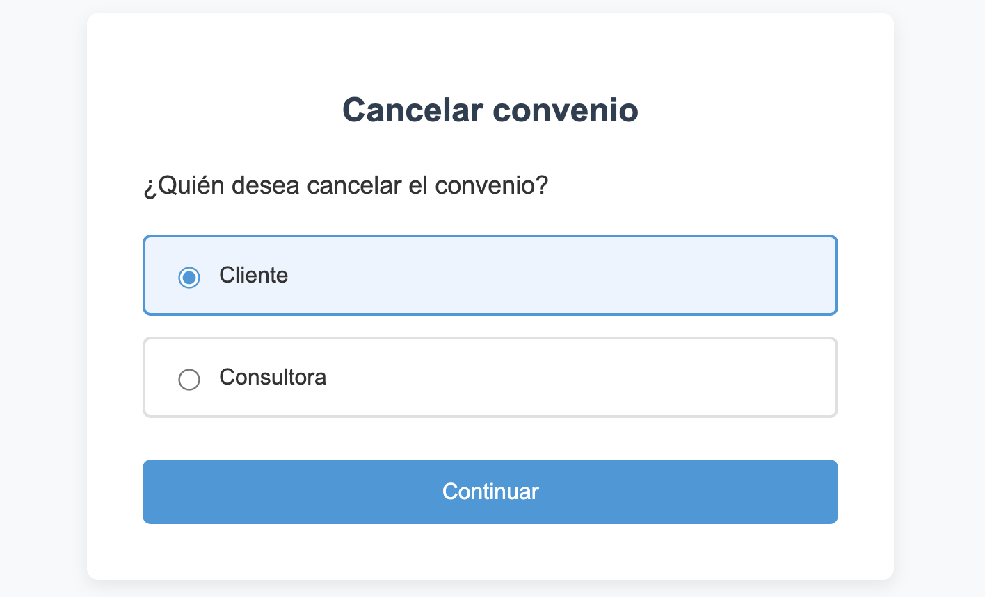

GUI 2 - Ingreso de número de convenio
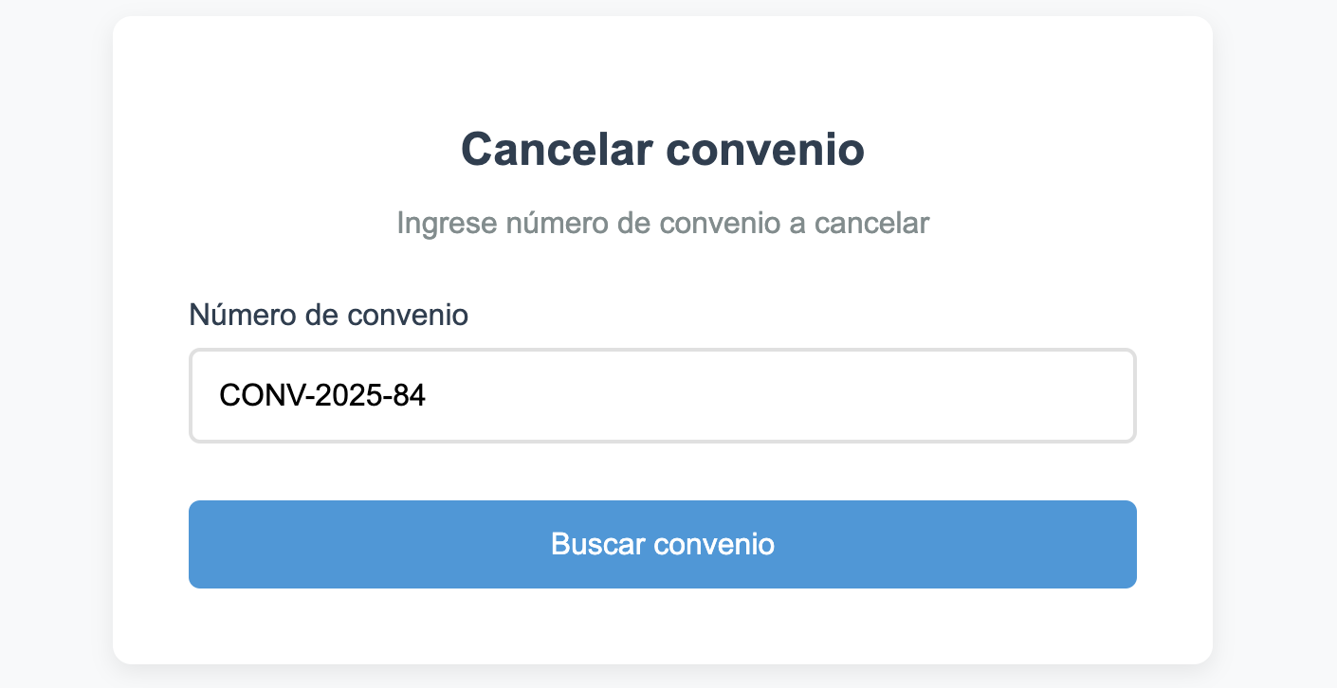

GUI 3 - Datos ingresados no válidos
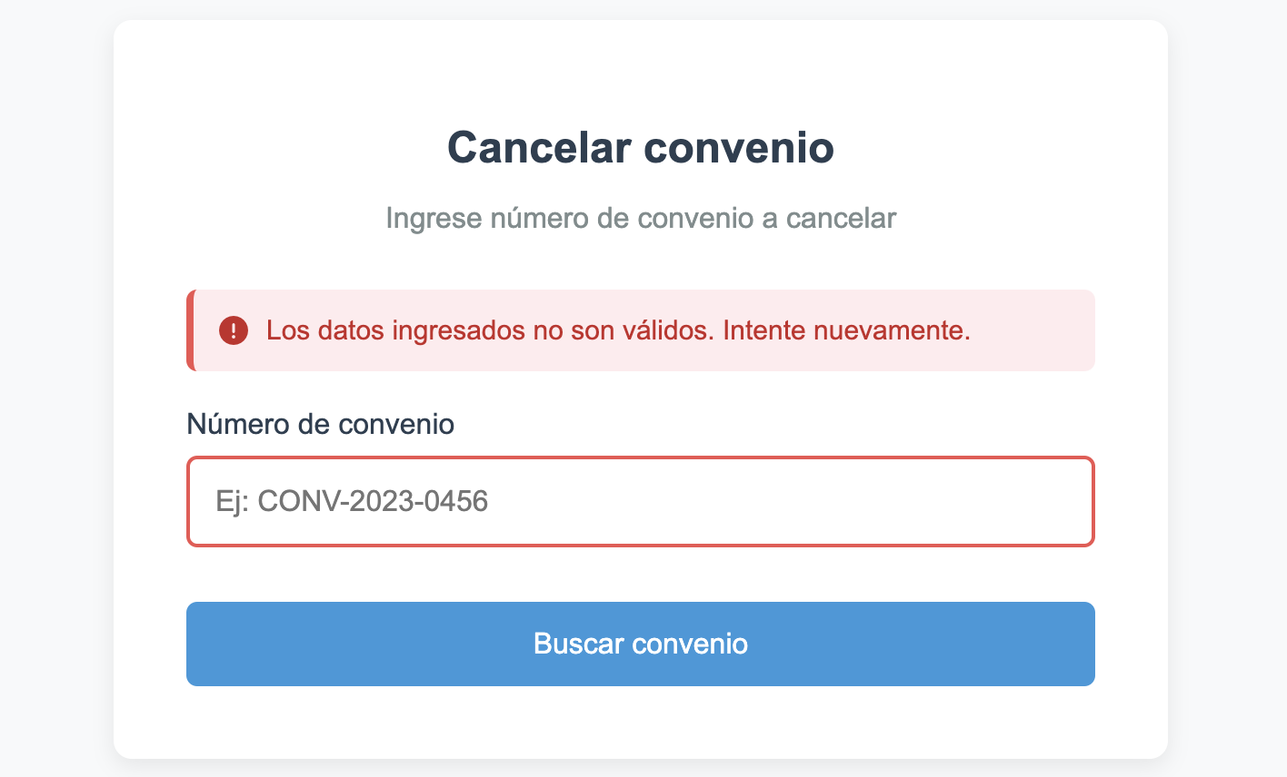

GUI 4 - Convenio no apto para cancelación
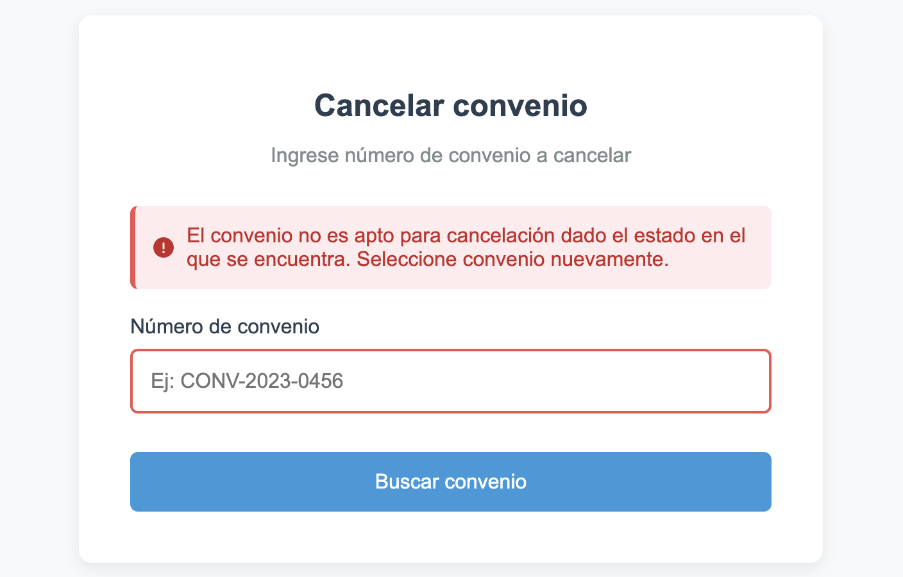

GUI 5 - Confirmación de convenio cancelado
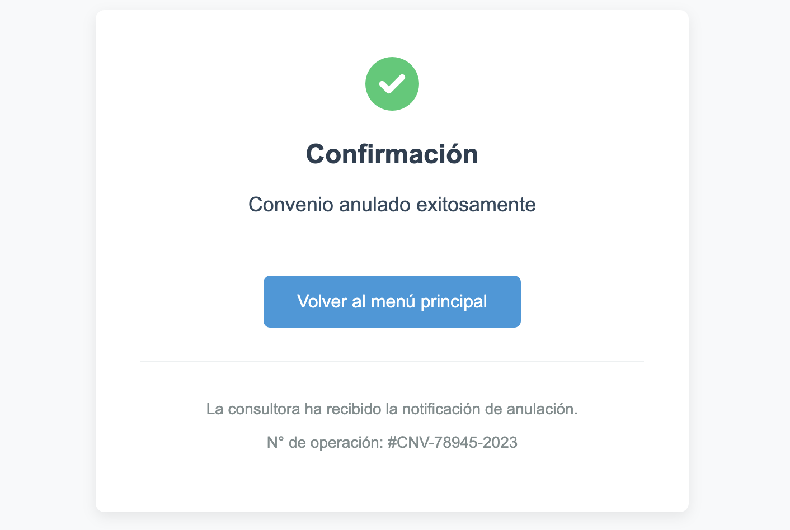

GUI 6 - Sistema no disponible